**Task10**

## 团队：

Web工程第二小组

## 组长：

曾俊宏

## 计划：

本次项目我们组讨论最终确定要完成一个大学生交友网站，主要实现的就是个人信息的发布类似于微博这样的功能。前期我们计划按照Web工程的开发过程完整的去模拟整个流程。我们进行了需求分析，包括对质量的需求，界面的需求系统环境需求以及最重要的功能需求分析与总结，形成了一份完整的需求报告。接下来，就是建模的环节。我们经过讨论选择了rational ross作为我们建模的工具，并且组员完成了各个建模的分工，首先我们讨论总结出了用例图，然后进行了内容建模，超文本的静态和动态建模，展示建模，以及适应性建模。在完成了加那么的基础上，我们进行了应用架构的选择与设计，最终我们选用MVC模式中的Ruby on Rails的框架。下面我们就进入到了设计的环节，在这个环节我们花了很多的时间进行交互设计，展示的谁急，内容设计和功能的设计。同时我们编写代码的部分也在这里完成，期间遇到了很多问题，很多我们预先的需求在这里实现时出现了问题，最终完成的工程和我们起初的设想还是存在些许的出入，可以想象一个项目的开发没我们想象的那么容易。最后我们对环境进行了部署，同时也对我们的最终的成果进行了测试。

## Code Review

首先打开我们的网站可以看到下面的这样一个界面

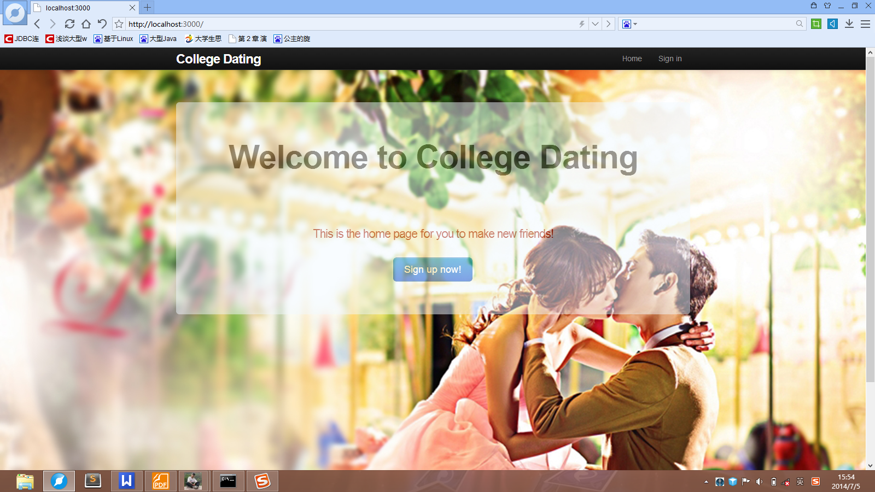下面是这个界面的源码

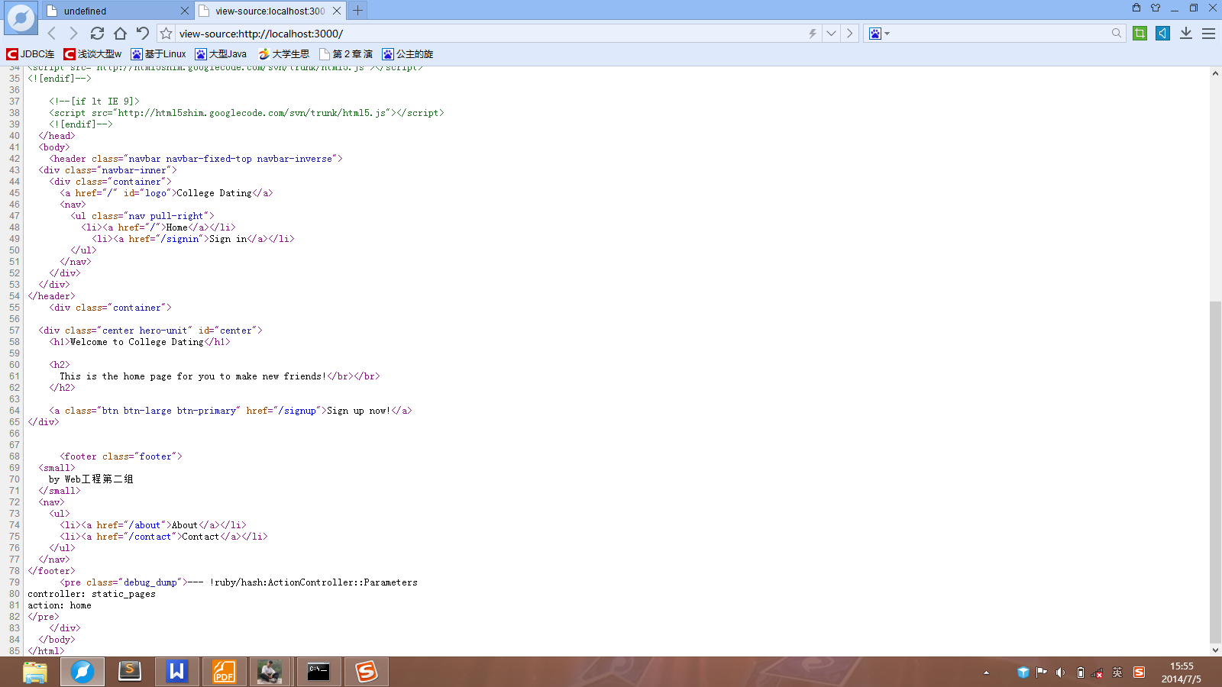

在head部分我们通过外联样式表加入了CSS样式，加入了javascript的引用。在body部分，我们现在顶部插入了一个College Dating的Logo，然后用列表列出了两个可选项Home和Sign in，通过链接转到其它的网页。主体部分，我们用一张图片作为背景，里面分了很多块，同时有一个Sign up now！的按钮。在页脚我们加入一些文字信息。

当你点击Sign up now 时就出现注册界面

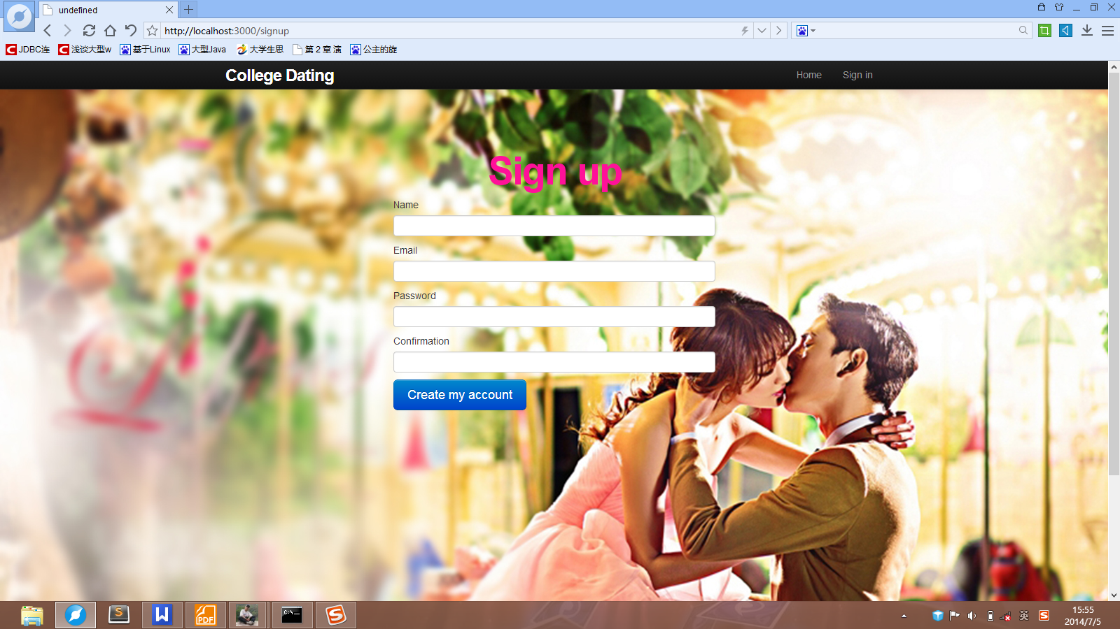

注册界面代码如下：

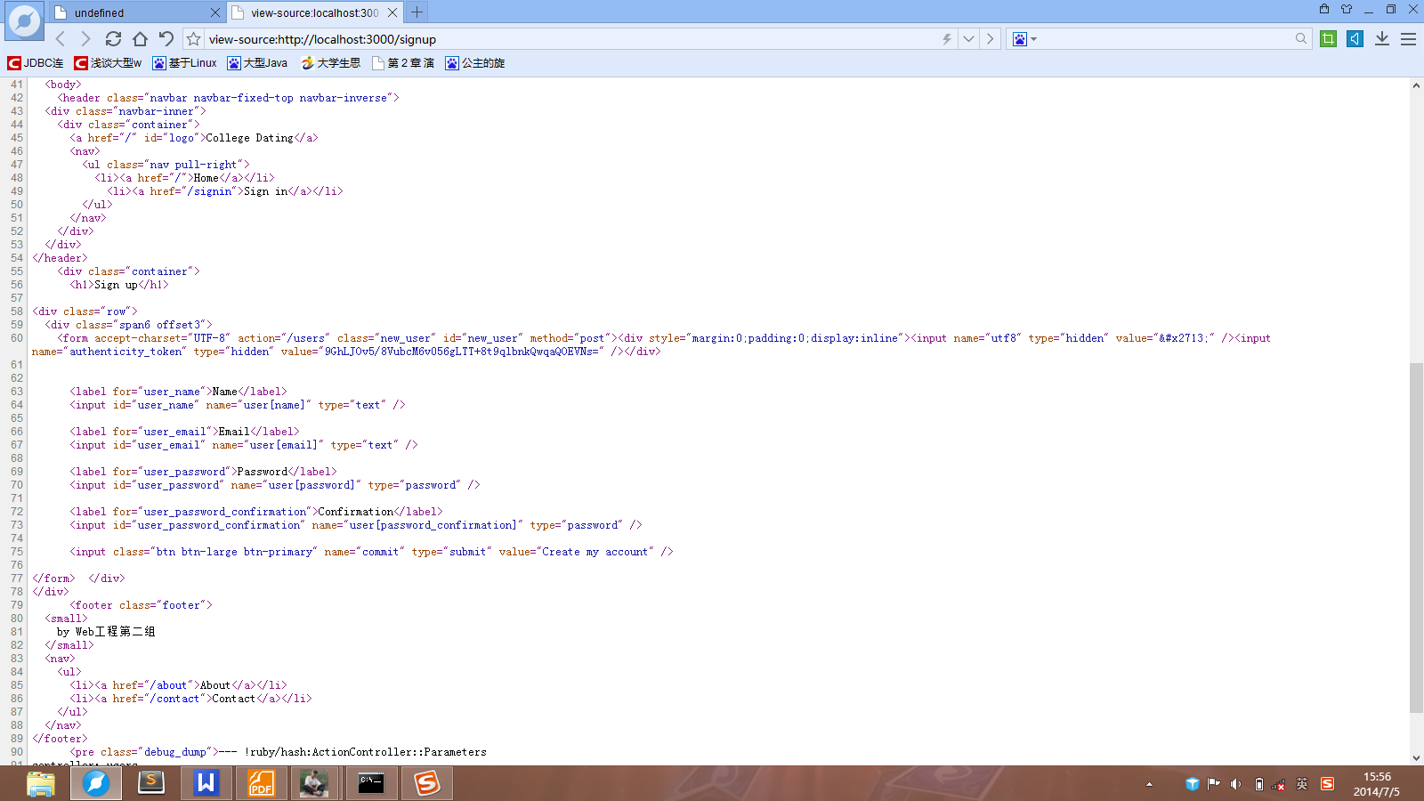

这里面主要的就是一张表单，让用户填写注册信息，一旦用户正确的填写注册信息点击Creat my account时，就完成注册，同时将生成的表单按照一定格式存入数据库中。同理在登陆时会出现一个登录界面让用户填写Email地址和密码，用户提交后，调用数据库匹配用户，若存在且密码正确就登录，否则提示用户重新填写。在成功注册或者登录成功后就进入你的个人主页。会出现下面的页面：

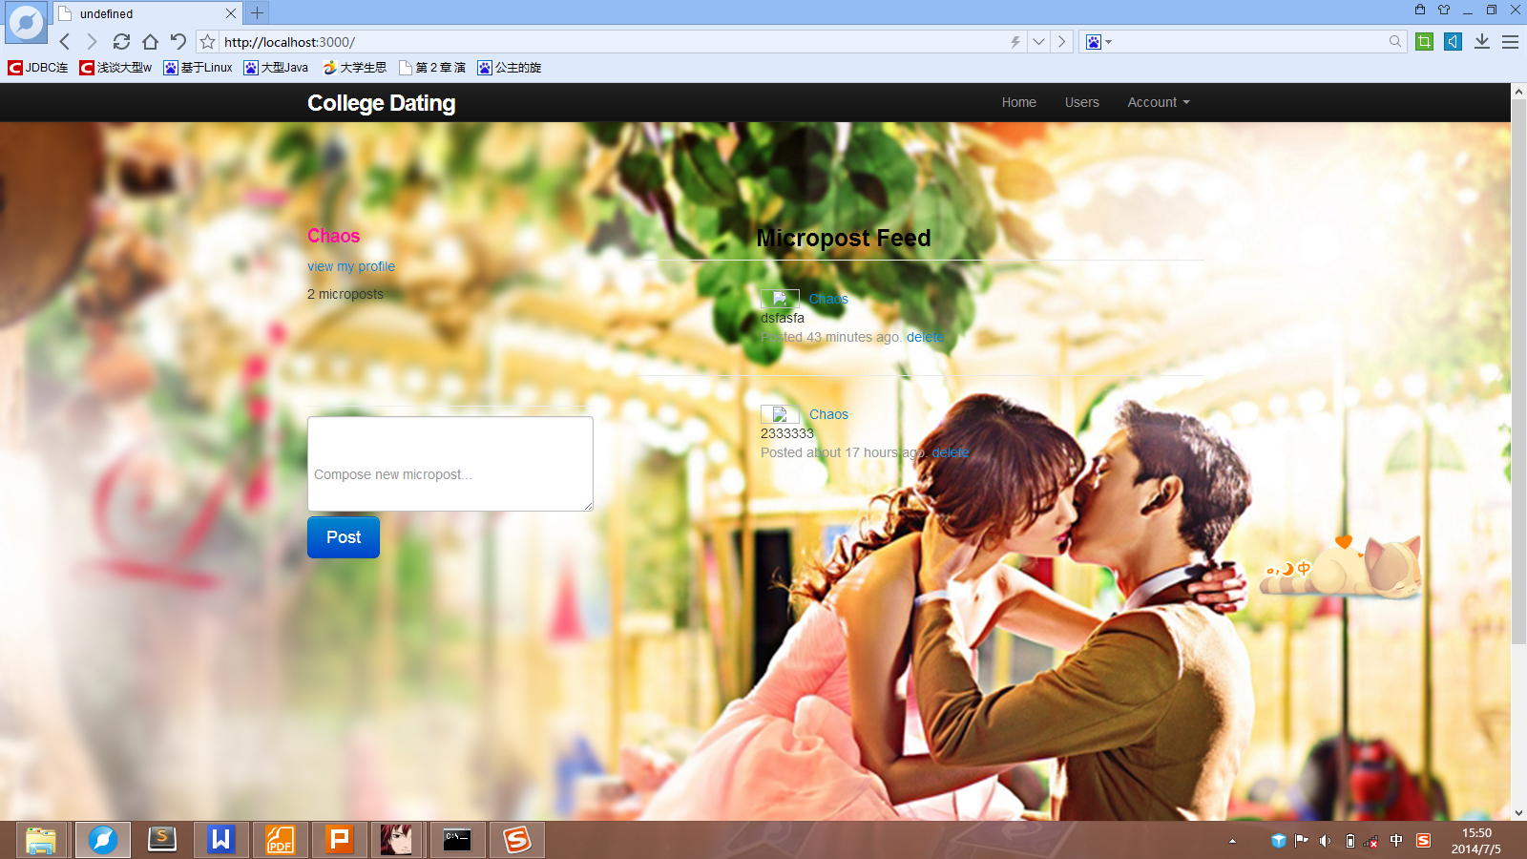

下面是代码：

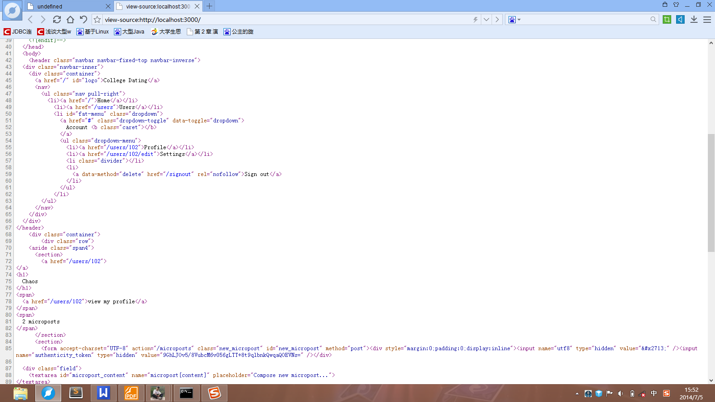

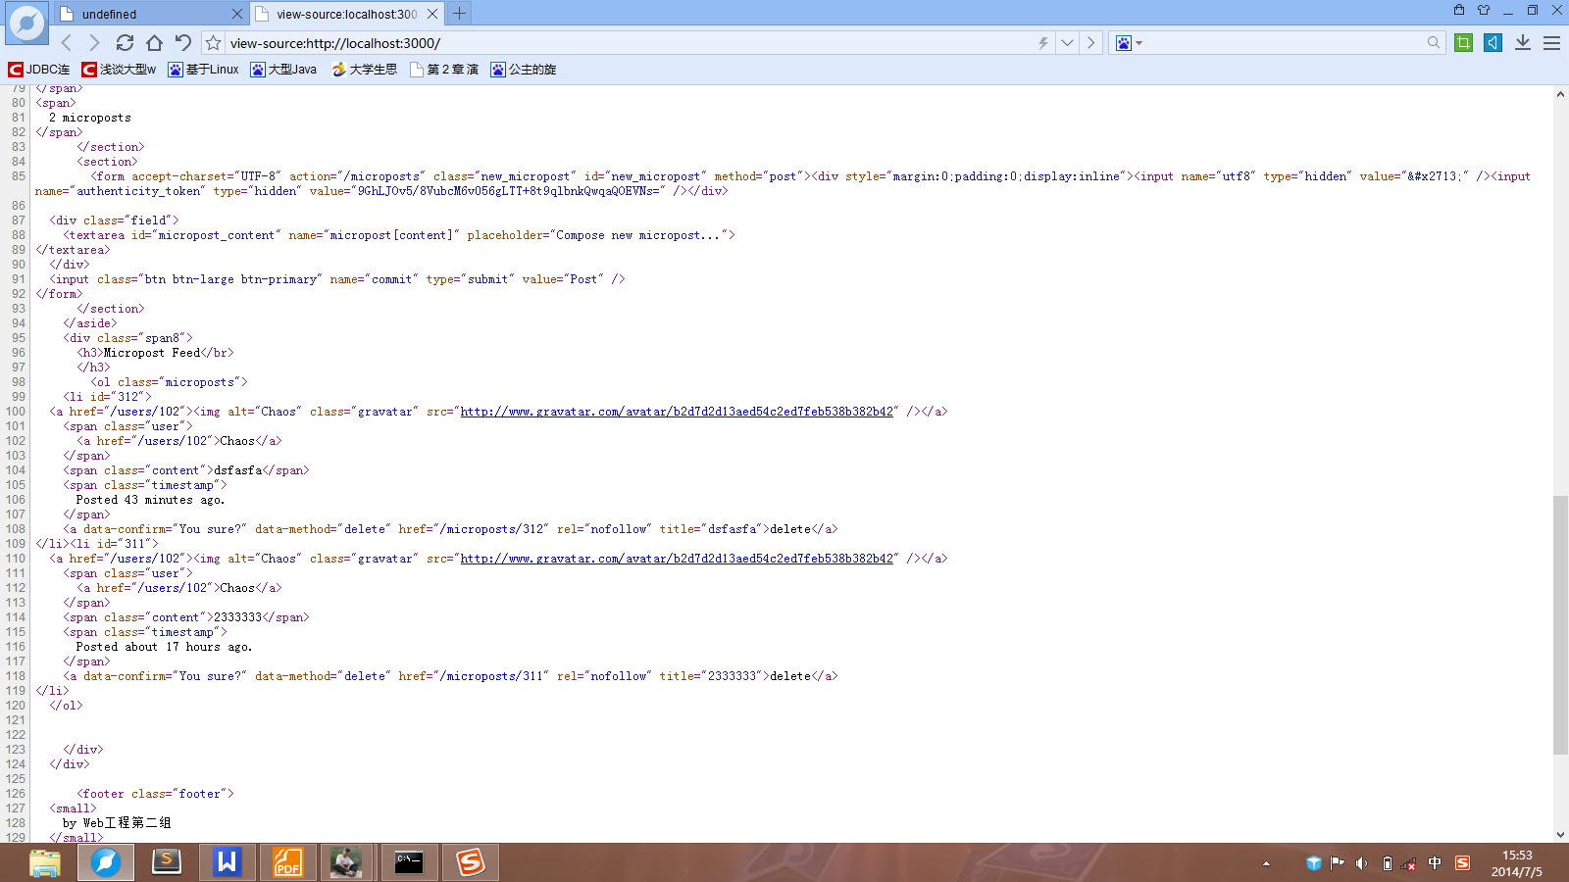

这部分实现的是发表个人信息的功能类似于微博，可以让你发表个人的状态等信息。代码同样很简单，这里将整个页面分为左右两列，左边又分上下两块，第一块是查看个人发表的信息的提示，可以点选。下面是让你编辑新的想要发布的动态。而右边是详细的个人信息的列表，包括发布者，内容，后面还有一个删除选项。这里面进行的任何操作都是与数据库连接到，包括新建和删除功能。

总体的我们做的就是这些。代码部分我们借用了一些网上的模板，特别是界面布局，感觉这个界面很简单，但是给人感觉很舒服。其中每个界面的代码很大一部分都进行了重用，因为总体上各个页面的比较类似，所以代码很简单易懂。

对于后台数据库的设计，由于我们要维护的主要是用户的信息，和发表的状态的信息，所以只要两张表就能完成，所以后台数据库我们采用轻便型的MySql。

## 总结

本次的Web工程的整个的项目的实施过程，让我们深深的感受到了一个工程在操作起来的时候还是很有挑战的，并非我们想象中那么简单。但我们收获的是在探索的过程中，我们交流和解决难题的过程和从中获得的教训和经验。